PĚTILÍSTEK

1, Vytvoř pětilístek na téma SLOVNÍ DRUHY.

- řádek – téma
- řádek – přídavná jména
- řádek – slovesa
- řádek – věta, která se skládá ze 4 slov
- řádek – synonymum nebo asociace (to, co tě napadne, když se řekne dané téma)

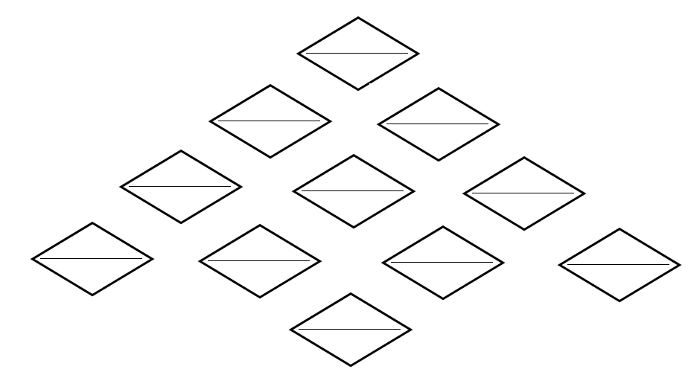
2, Máš 3 minuty, abys napsal/a vše, co víš o slovních druzích.

_____________________________________________________________________________________________________________________________________________________________________________________________________________________________________________________________________________________________________________________________________________________________________________________________________________________________________________________________________________________________________________________________________________________________________________________________________________________________________________________________
3, Seřaď názvy slovních druhů podle abecedy, pořadí označ číslem.
Podstatná jména, přídavná jména, zájmena, číslovky, slovesa, příslovce, předložky, spojky, částice, citoslovce

ŘEŠENÍ
PĚTILÍSTEK

1, Vytvoř pětilístek na téma SLOVNÍ DRUHY.

- řádek – téma
- řádek – přídavná jména
- řádek – slovesa
- řádek – věta, která se skládá ze 4 slov
5. řádek – synonymum nebo asociace (to, co tě napadne, když se řekne dané téma)

2, Máš 3 minuty, abys napsal/a vše, co víš o slovních druzích.

__________________________________________________________________________________________________________________________________________________________________________________________________________________________________________________________________________________________________________________________________________________________________________________________________________________________________________________________________________________________________________________________________________________________________
3, Seřaď názvy slovních druhů podle abecedy, pořadí označ číslem
citoslovce, částice, číslovky, podstatná jména, předložky, přídavná jména, příslovce, slovesa, spojky, zájmena

